**2.3 ЗОЛОТИЙ ПЕРЕРІЗ**

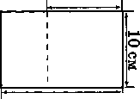Виріжте з паперу прямокутник із довжинами сторін 10 см і 16 см. Відріжте від нього квадрат, сторона якого . дорівнює 10 см. Залишився прямокутник, сторони яко­го дорівнюють 6 см і 10 см, тобто одна довша за другу приблизно у 1,6 раз. Тепер від цього прямокутника від ріжте квадрат зі стороною 6 см. Залишився прямокутник, одна сторона якого також приблизно в 1,6 раз довша за іншу. Такий процес можна продовжувати й далі.

На прямокутники, в яких довжини сторін відносяться приблизно як 1,6 : 1, звернули увагу дуже давно.

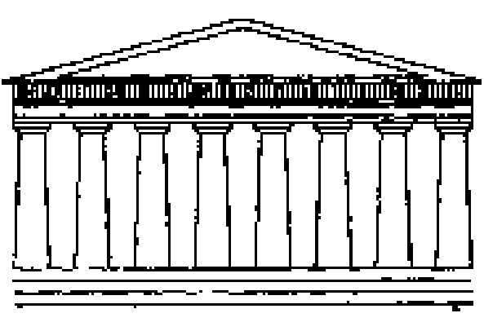На малюнку ви бачите зображення храму Парфенон у Афінах (Греція). Навіть сьогодні це одна з найкра­сивіших споруд у світі. Цей храм будували за строгими математичними законами в епоху розквіту старогрецької математики. Якщо описати навколо фасаду цього хра­му прямокутник, то з'ясується, що сторони цього пря­мокутника відносяться саме як 1,6 :1.

Такий прямокутник ще у Стародавній Греції називали *золотим прямокутником,* а відношення його сторін - *золотим перерізом.* Математики дають таке означення золотого перерізу.

**Золотий переріз — це таке ділення цілого на дві нерівні частини, при якому більша частина відносить­ся до цілого так, як менша до більшої.**

Це відношення лише приблизно (з точністю до 0,1)

дорівнює 1,6. Якщо відрізок поділити на дві частини так, що менша матиме довжину х, а більша - *у,* то у випадку золотого перерізу:

Цікаво, що у правильній п'ятикутній зірці кожний з п'яти відрізків, що складають цю фігуру, поділяє інший у відношенні золотого перерізу.

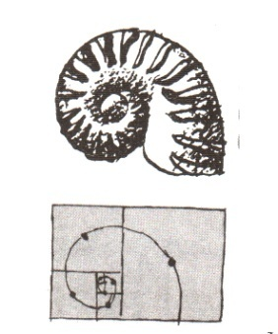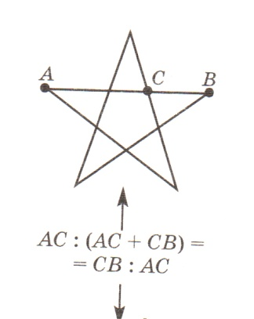

Якщо розглядати черепашку, то з'ясується, що точ­ка С поділяє відрізок *АВ* приблизно у золотому відношенні.

Давайте побудуємо золотий прямокутник аналогічно тому, як його будували у Стародавній Греції. Тільки шнур, прив'язаний до двох кілочків, замінимо циркулем.

1. 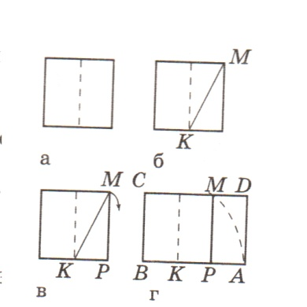Почнемо з квадрата. (Пропонуємо отримати його згинанням аркуша паперу.)
2. Згинанням поділимо його на два рівні прямокутники (а).
3. Проведемо в одному з них діагональ *КМ* (б).
4. Циркулем проведемо дугу кола з радіусом *КМ* із центром у точці *К* (в).

5. Продовжимо відрізок *КР* до перетину з отриманою дугою у точці *А.*

6. Згинанням аркуша паперу утворимо прямокутник АВСО (г). (Як це зробити, придумайте самі.)

Прямокутник *АВСВ -* золотий . Як у цьому переконатися?

Принцип золотого перерізу використовувався і використовується в архітектурі, живописі, графіці та інших 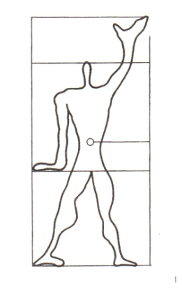сферах. У XX ст. відродження золотого перерізу відбулося завдяки книзі викладача Джейя Хембіджа «Елементи динамічної симетрії» (вперше видана у 1920 р.) і працям художника-конструктора Ле Корбюзьє. Спираючись на принцип золотого перерізу, Ле Корбюзьє обрав за точки, які визначають простір малюнка сонячне сплетіння, маківку голови і кінчики пальців витягнутої руки людини. Відстань від землі до сонячного сплетіння дорівнює відстані від сонячного сплетіння до кінчиків пальців витягнутої вгору руки. Вони  
 відносяться до відстані від сонячного сплетіння до маківки голови людини у золотому відношенні. Таке саме співвідношення мають і відстань від сонячного сплетіння до маківки голови та відстань від сонячного сплетіння до долоні опущеної руки. За золотим правилом Ле Корбюзьє отримав математичні співвідношення, які широко використовуються в архітектурі та графічному дизайні. На схемі зображено вісім прямокутників золотого перерізу.